KISKANÇLIĞIN TEMEL ÖZELLİKLERİ
1-) Kıskançlığın kökeni “kaybetme korkusu” dur. Kişi, sahiplendiği bir “değeri” kaybedeceği hissine kapıldığında davranışları anormalleşir. Kimi zaman ortamı terörize edip bağırır çağırır, kendine ya da başkalarına zarar verir. Kimi zaman da tam tersi içe kapanır, küser, çekilir bir kenara sessizleşir. Ortaya konulan anormal davranışların amacı, kaybı önlemektir.
2-) Kıskançlık “aklın” değil, “duygunun” ürünüdür. Çözüm “mantıkta” değil, “duyguda” gizlidir. Akıl ikna edildikçe değil, kişi kendini güvende hissettikçe kıskançlık azalır.
3-) Kıskançlık her insanda var olan “pasif duygudur”, uyarıldığında aktifleşir.

KARDEŞ KISKANÇLIKLARININ ÇÖZÜMÜNDE ŞU 3 SORUNUN CEVABI ARANMALIDIR:
-Hangi davranış kıskançlığı uyandırdı?
-Neyi kaybetme korkusu yaşıyor?
-Yeniden güven için ne yapılmalı?
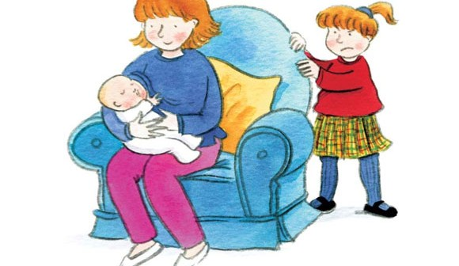

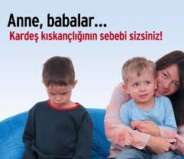
Anne babalar çok defa büyük kardeşi kıskandırmamak için küçüğü sevmiyor gibi yapıyor, hatta ”O kaka yapıyor, onu sevmiyorum.” diyorlar. Bu davranış biçimi büyük çocukta kaygı oluşturur, ”Şimdi kardeşimi sevmekten vazgeçtikleri gibi, kardeşimi sevdiklerinde beni de sevmekten vazgeçerler.” diye endişeye kapılır.
Yapılacak şey şudur; evde doğal bir sevgi ortamı oluşturun. Kardeş olduysa tabi ki sevilecek. Kardeş sevilirken, abi ya da abla kendisine olan sevginin devam ettiğini görecek ve böylelikle kaygılardan arınmış olacak

Sevgili anne babalar; kardeş kıskançlığı konusunda bir yanlış tutum da kıyaslama yapmaktır. Kardeşler arasında kıyaslamalardan uzak durunuz. İkiz kardeşler bile birbirinin aynısı değilken kardeşlerin birbirleri gibi olmasını beklemeyin. Her birey kendine özgüdür.

Sevgili anne babalar,
Kardeş kavgalarında yapmanız gereken haklıyı haksızı bulmak değildir. Asıl önemli olan doğru davranışı yanlış davranışı bulmaktır. Unutmayın siz hakem değil, anne babasınız.

hayal kırıklığına uğrayabilirler.
Tüm çocuklarınız ile ayrı ayrı kaliteli bire bir özel zaman geçirin. Anne ve baba olarak her bir çocuğunuz ile baş başa zaman geçirin. Bunun için anlık gelişen durumlardan yararlanabilirsiniz: “Kız kardeşin uyuyorken gel biz de seninle bir şeyler yapalım. Beraber resim yapmak mı istersin yoksa oyun oynamayı mı tercih edersin?” İşinizi şansa bırakmamak ve adil olmak için çocuklarınız ile ayrı ayrı randevulaşmak da bir seçenek. Ancak bu randevulara sadık kalmanız da çok önemli, yoksa hayal kırıklığına uğrayabilirler.

İşbirliğini teşvik edin, güçlendirin. Kardeşler arasındaki uyumu güçlendirmenin en kolay yollarından biri onları birbirlerine destek olurken yakalamaktır. Çocuklarınızı gözlemleyin ve birbirlerine yardım ederken “yakalayın”. Birbirlerine yardım ederken veya ortak bir görev üzerinde çalışırlarken, uyumlu davranışlarını fark ettiğinizde onları bunun ne kadar hoşunuza gittiğini gösterin ve söyleyin. Bu nadir anlar bir süre sonra artmaya başlayacaktır

Düşmanca davranışları baştan kabul etmeyin. Çocuklar arasında rekabet ve bir miktar kıskançlık normaldir ancak kardeşler arasında açıkça düşmanca olan davranışlara izin vermemek, bunun bir davranış kalıbına dönüşmesine engel olmak gerekir. Durumun kendiliğinden düzelmesini beklemeyin ve hemen müdahale edin. Bu konuda kararlı ve net olun, ama sevecen bir şekilde bu tarz davranışların neden kabul edilmeyeceğini anlatın.

İyi bir dinleyici olun, hikayeyi tüm yönleri ile dinleyin. Tüm çocuklarınızı da aynı şekilde dikkatlice ve eşit olarak dinlemeniz çok önemlidir ve tüm çocuklarınıza onların düşüncelerine önem verdiğinizi ve hikayenin tüm kahramanlarını dinlemeye açık olduğunuzu gösterir. Bu da kardeşler arasında eşitliği sağlar ve sizin önyargısız bir dinleyici olduğunuzu gösterir.

Negatif tanımlamalardan kaçının. Aile içinde kullanılan Bastıbacak, Sakar, Şapşal gibi takma isimler çocuklarınızın içten içe gücenmesine ve sürekli yetersizliklerinin yüzlerine vurulmasından dolayı kendilerini beceriksiz hissetmelerine neden olur. Bu tarz takma isimler genelde uzun yıllarca kullanılır ve silinmesi zordur. Çoğu zaman bu lakaplar aile dışında da yayılır ve durum daha da can acıtıcı hale gelebilir. Hem anne ve baba, hem de kardeşler bu tarz alaycı sözleri kullanmamalıdırlar.

Her çocuğunuzun kendine özgün bir güçlü noktasını bulup ön plana çıkartın. Tüm çocuklar onları diğerlerinden ayrı kılan şeyleri anne ve babalarından duymak ister. Bu özelliklerinin farkında olunması çocuğunuzun kendine olan özsaygısını besler ve güçlendirir. Çocuğunuzdaki “cevheri” keşfettikten sonra onun bu yönünü daha da geliştirmesi için fırsatlar yaratın.

